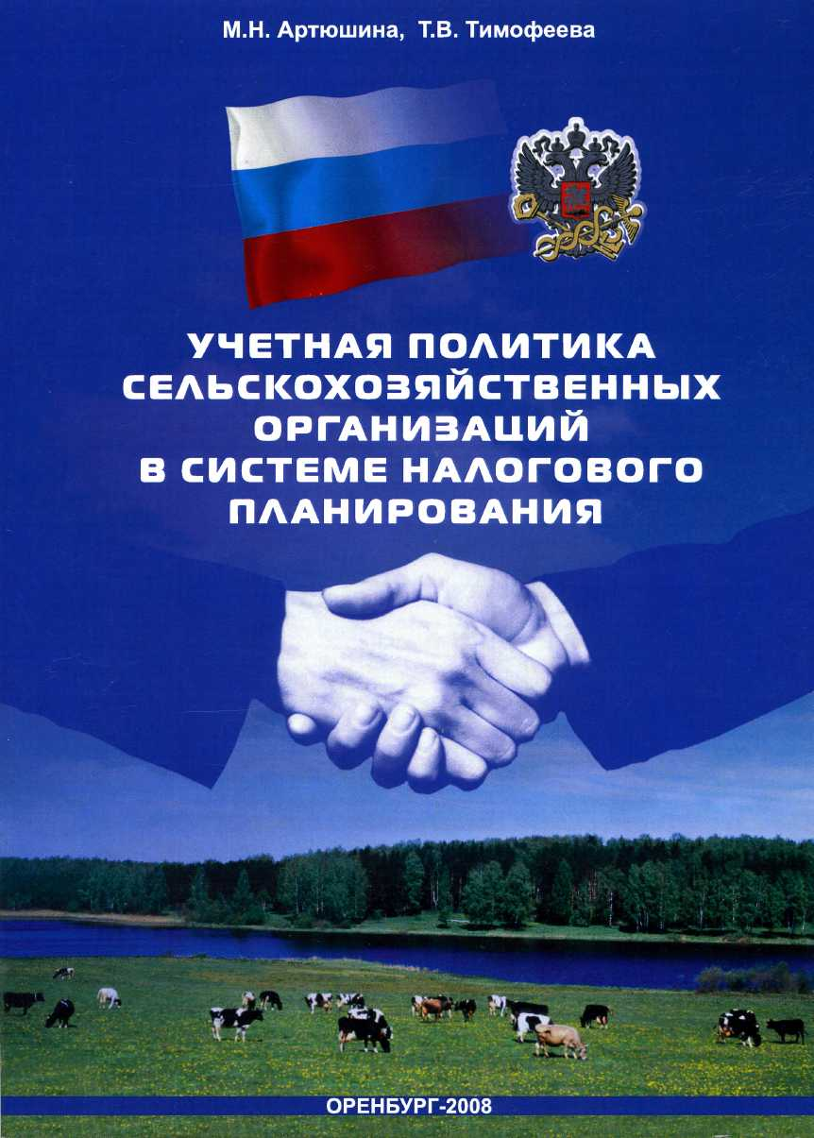
ББК 65.261
УДК 336.2
А 80

Рецензенты:

Плотников В.С., доктор экономических наук, профессор, заведующий кафедрой бухгалтерского учета и финансов Балаковского института экономики и бизнеса (филиал) ФГОУ ВПО «Саратовский государственный социально-экономический университет»
Кабанцева Н.Г., кандидат экономических наук, доцент, заведующая кафедрой учёта, финансов и банковского дела Саратовского института ГОУ ВПО «Российский государственный торгово- экономический университет»

Артюшина М.Н., Тимофеева Т.В.

Учётная политика сельскохозяйственных организаций в системе налогового планирования./ Артюшина М.Н.- Оренбург, 2008 .- 206 с.

ISBN 5- 7410-0391-5

В книге рассматриваются теоретические положения по формированию учётной политики в системе оптимизации налогообложения сельскохозяйственных организаций, дан налоговый анализ деятельности сельскохозяйственных организаций, выработана методика оценки элементов учетной политики в целях налогообложения для сельскохозяйственных предприятий, предложен механизм формирования структуры учетной политики по единому сельскохозяйственному налогу (ЕСХН), разработана методика формирования учетной политики различных организационных форм сельскохозяйственных производителей, раскрыто содержание и дано обоснование отражения в учете отложенных активов и обязательств и соответствующих им в налоговом учете налоговых активов и обязательств.
Теоретические положения по обоснованию учетной политики как инструмента оптимизации налогообложения сельскохозяйственных организаций и практические рекомендации по ее совершенствованию в целях оптимизации налогообложения, могут быть использованы руководителями и бухгалтерами сельскохозяйственных организаций при формировании учетной политики для целей налогообложения.
Книга будет полезной для экономистов - профессионалов, работников административно - хозяйственного аппарата, бухгалтеров, а также для студентов высших учебных заведений, изучающих финансы, бухгалтерский учёт, налогообложение.

ББК 65.261
УДК 336.2

ISBN 5- 7410-0391-5 М.Н. Артюшина,
Т.В. Тимофеева, 2008

Содержание
Введение………………………………………………………………………. | 4
1. Экономическая сущность учета и анализа бюджетного финансирова-  ния учреждений здравоохранения……………………………………… | 6
1.1 Нормативное регулирование………………………………………… | 6
1.2 Сущность учета и анализа бюджетного финансирования учрежде-  ний здравоохранения……………………………………………………... | 11
2. Экономическая характеристика предприятия ГУ «ЦГСЭН в г. Бузулуке  и Бузулукском районе Оренбургской области»…………….………….. | 15
3. Учет бюджетного финансирования учреждений здравоохранения……. | 33
3.1 Учет бюджетного финансирования ………………………………… | 33
3.2 Учет исполнения смет расходов…………………………………….. | 40
3.3 Контроль за полнотой и законностью использования бюджетного  финансирования………………………………………………………….. | 44
4. Анализ бюджетного финансирования учреждений здравоохранения… | 52
4.1 Бюджетная классификация как основа организации анализа ис-  полнения сметы расходов, характеристика видов расходов…………... | 53
4.2. Содержание, задачи и источники информации анализа исполне-  ния сметы расходов…………………………………………………….. | 60
4.3 Анализ исполнения сметы расходов учреждений здравоохранения  по общим показателям…………………………………………………. | 61
4.4 Анализ соотношения кассовых и фактических расходов учрежде-  ний здравоохранения…………………………………………………….. | 68
4.5 Анализ соблюдения сметных назначений…………………………... | 73
Выводы и предложения ……………………………………………………… | 77
Список использованной литературы………………………………………... | 80
Приложения…………………………………………………………………… | 83
Введение
В современных условиях сельскохозяйственные предприятия самостоятельно осуществляют экономическую и организационно-управленческую политику своей деятельности, поэтому повышенного внимания требуют вопросы организации учётной системы. Важнейшим внутренним документом, определяющим оптимальный порядок ведения бухгалтерского и налогового учета организации и, как следствие, ее платежеспособность и финансовую независимость является учетная политика предприятия.
На протяжении всего периода существования налоговой системы налогоплательщики предпринимают усилия по их снижению. На лицо противоречие между заинтересованностью налогоплательщиков в сокращении лишних, с их точки зрения, налоговых выплат и заинтересованностью государства в пополнении государственного бюджета и пресечению уклонения от налогов. Знание налогового законодательства, совершенствование ведения бухгалтерского учёта позволяет грамотно подойти к решению данного вопроса.
Одним из наиболее значимых инструментов оптимизации налогообложения является грамотно построенная учетная политика организации, которая позволяет налогоплательщику уменьшить налоговое бремя, опираясь на совершенно законные основания, содержащиеся в налоговом законодательстве РФ. В действующей системе нормативного регулирования налогового учета уже сложилась определенная техника формирования, раскрытия учетной политики для целей налогообложения. Однако практически отсутствует методическая база ее формирования для сельскохозяйственных предприятий с учетом особенностей и условий их функционирования. Поэтому такой важный инструмент оптимизации налогообложения как учетная политика зачастую не используется сельскохозяйственными предприятиями по назначению, а составляется чисто формально.
В этих обстоятельствах существует объективная необходимость исследования вопросов формирования оптимальной учетной политики для сельскохозяйственных предприятий в целях минимизации уровня их налогообложения, моделирование критериев ее разработки, принципов формирования в соответствии со спецификой отрасли сельского хозяйства, оценки ее влияния на уровень налогообложения сельскохозяйственных предприятий.
В многочисленных работах по данной проблематике приводится множество дефиниций учетной политики, налоговой нагрузки, оптимизации налогообложения, указывается место налогового планирования в системе управления организацией, проявляется роль учетной политики в оптимизации налогообложения, проецируются различные модели и способы оптимизации и минимизации налогообложения. В то же время необходимо отметить, что проблема планирования и оптимизации налоговых платежей рассматривается вышеназванными авторами в основном с позиций практических рекомендаций руководителям, бухгалтерам, экономистам по налогам, разъясняющих методику законного снижения налоговых отчислений. Теоретическое рассмотрение сущности учетной политики как инструмента оптимизации налогообложения, формулирование научной методологии ее формирования отходит на второй план, что представляется необоснованным, т.к. без наличия принципиальных положений формирования аппарата исследования и разработки теоретических и практических рекомендаций оптимизация налогообложения посредством учетной политики не может реализовать своих функций.
Целью исследования является разработка методики оптимальной учётной политики сельскохозяйственных предприятий.
В работе использовались научно-практические публикации, материалы законодательного, нормативного, и методического характера в области бухгалтерского учёта и анализа хозяйственной деятельности, учётной, налоговой политики хозяйствующих субъектов. В качестве эмпирической базы использовались статистические данные, полученные из официальных источников, опубликованные а отечественной и зарубежной литературе; информация оперативного, статистического, бухгалтерского учёта, данные учётной и финансовой политики предприятий АПК.

